МИНИСТЕРСТВО НАУКИ И ВЫСШЕГО ОБРАЗОВАНИЯ
РОССИЙСКОЙ ФЕДЕРАЦИИ
федеральное государственное бюджетное образовательное учреждение
высшего образования
«УЛЬЯНОВСКИЙ ГОСУДАРСТВЕННЫЙ ТЕХНИЧЕСКИЙ УНИВЕРСИТЕТ»

Лабораторная работа № 2
по дисциплине «Интернет программирование»

Выполнил студент группы ПИбд-21
Лобашов И.Д.

Проверил доцент кафедры
«Информационные системы»
Филиппов А.А.

Ульяновск, 2023
Задание:
- По результатам лабораторной работы 1 необходимо осуществить верстку всех страниц сайта. Верстка страниц осуществляется на языке HTML.
- Все стилевые особенности должны быть сформированы средствами CSS с использованием классов фреймворка Bootstrap. Содержимое собственного CSS-файла должно содержать только необходимый минимум настроек внешнего вида.
- Страницы сайта должны обладать свойствами адаптивности для корректного отображения содержимого на экранах различных типов устройств. Под адаптивностью понимается изменение расположения элементов страницы для их корректного отображения, например, на экране компьютера и мобильного телефона.
- Проект должен содержать файл package.json, в котором необходимо объявить основные задачи для сборки и запуска проекта, а также указать зависимости. Для сборки проекта рекомендуется использовать Vite или аналоги. Для использования указанных инструментов необходима установка Node.js.
- Файлы проекта и отчет должны быть загружены в git-репозиторий на сервере http://student.git.athene.tech/
Описание решения:
Выбранный вариант задания: Онлайн кинотеатр.
Главная страница:
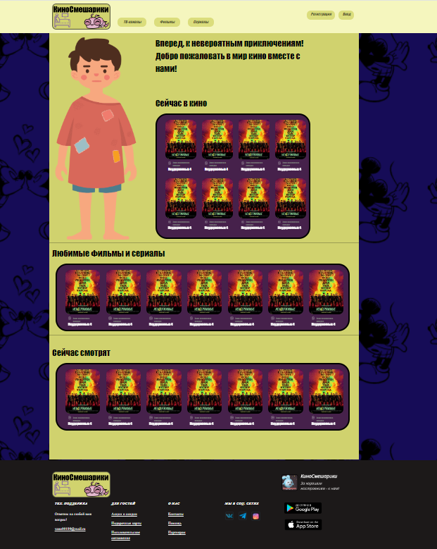
ТВ-каналы:
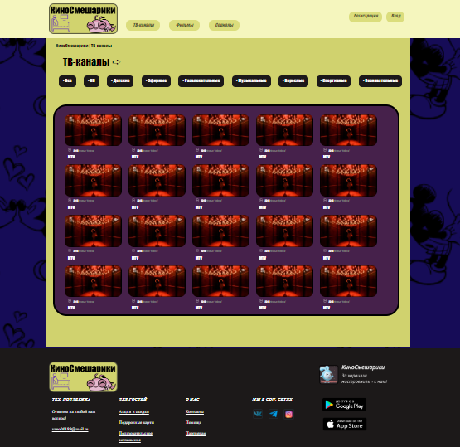
Фильмы:
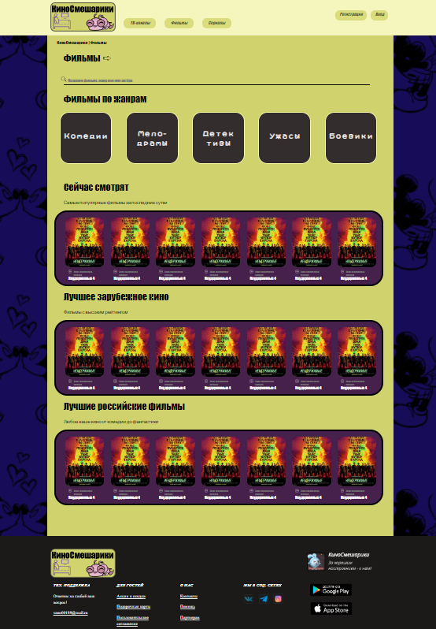
Сериалы:
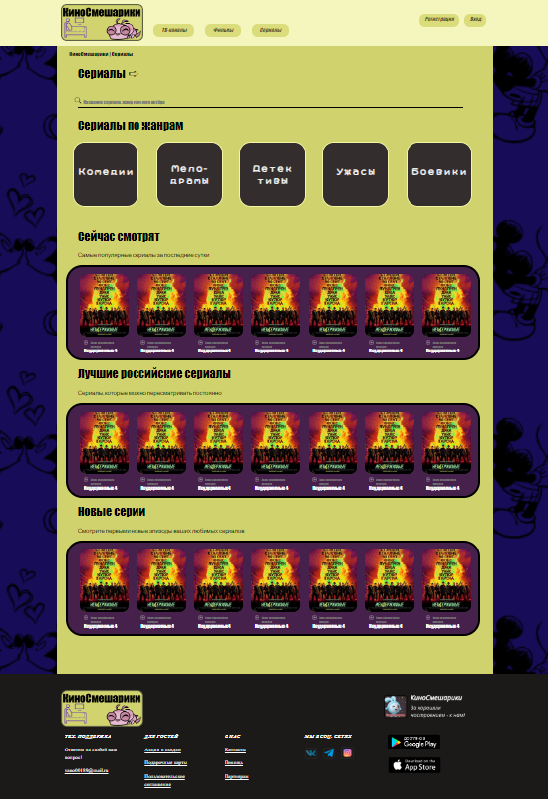
Регистрация:
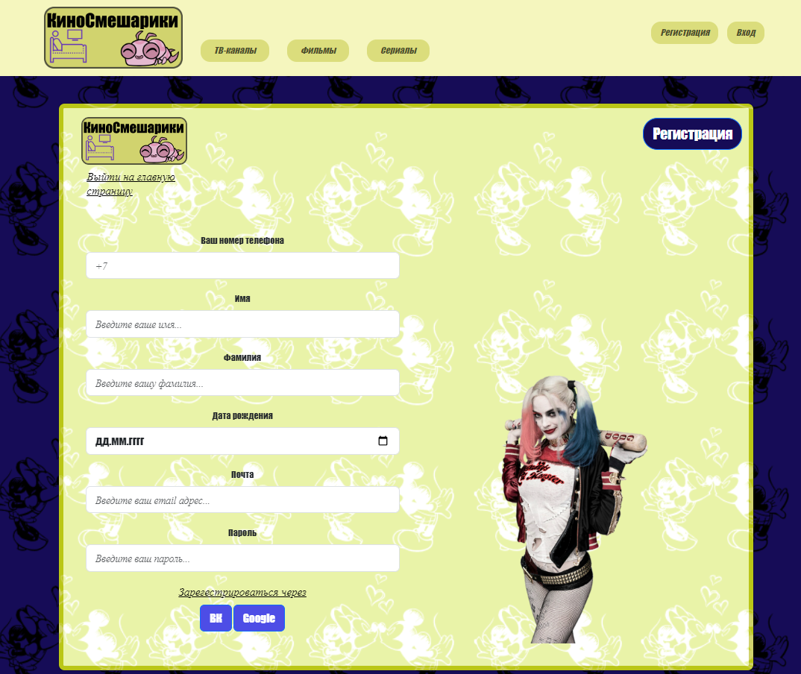
Вход:
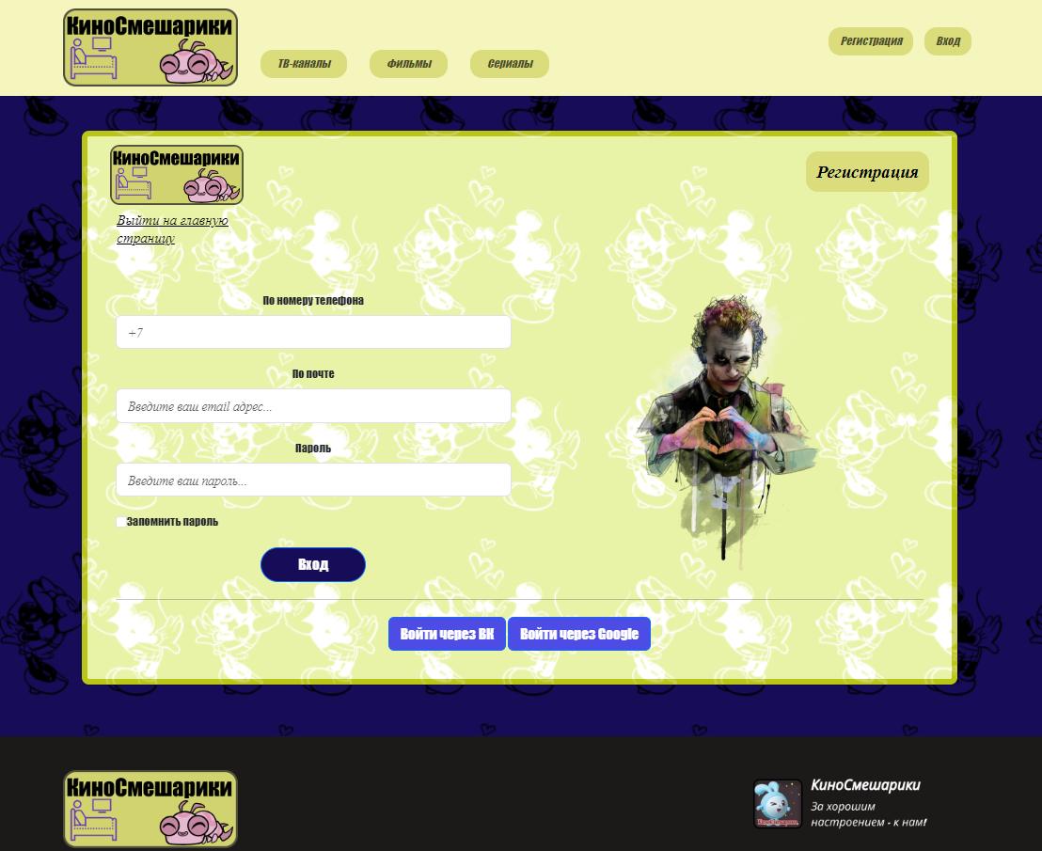
Панель администратора:
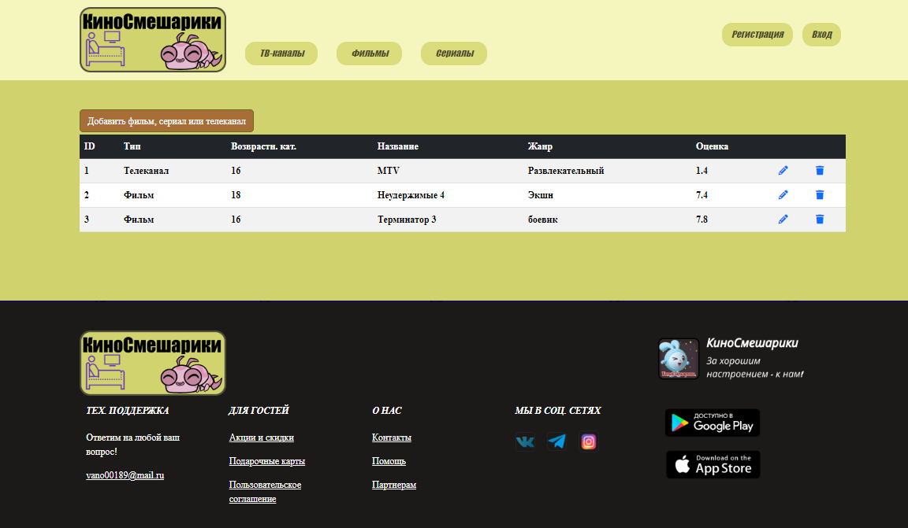
Профиль:
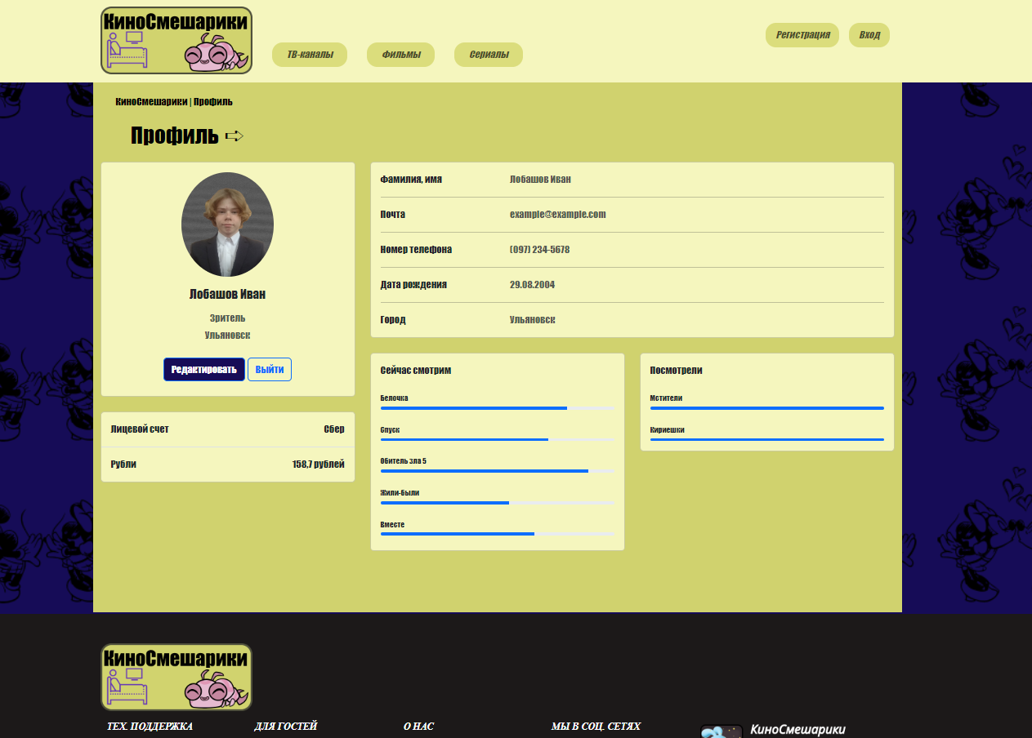
Адаптивные версии:

